Nếu ta dùng ngôn ngữ của lý thuyết đồ thị để miêu tả điều kiện bài toán (các đỉnh tương ứng với các máy tính, các cạnh tương ứng với các dây cáp kết nối) thì sơ đồ được miêu tả trong bài toán chính là một đồ thị và trong đồ thị này một cạnh bất kỳ không thuộc quá một vòng đơn giản. Đồ thị như thế được gọi là cây xương rồng.
Đầu tiên ta tìm lời giải cho trường hợp, khi mà sơ đồ đã cho không chứa vòng (trong trường hợp này đồ thị là cây). Ta lấy một đỉnh bất kỳ để làm gốc của cây và sắp đặt các đỉnh như sau: Gốc cây nằm tại gốc hệ tọa độ, sau đó duyệt tất cả các đỉnh “con” (là những đỉnh có liên kết với đỉnh đã chọn làm gốc) của gốc. Đỉnh con đầu tiên ta đặt ở vị trí cao hơn vị trí đỉnh gốc 1 đơn vị, và cứ như thế sắp đặt đệ quy tất cả các cây con của đỉnh con đầu tiên. Khi sắp đặt ta cần ghi lại hoành độ x của cây con đầu tiên (của đỉnh bên phải nhất của cây con đầu tiên). Sau khi sắp đặt cây con thứ nhất xong, ta sắp đặt đỉnh con thứ hai của đỉnh gốc, đỉnh này cũng nằm cao hơn gốc 1 đơn vị và bên phải hơn 1 đơn vị so với hoành độ x của cây con đầu tiên. Nếu tiếp tục như vậy, thì tất cả các đỉnh của cây (đồ thị) sẽ được sắp đặt trên mặt phẳng với các cạnh không giao nhau (hình 1).
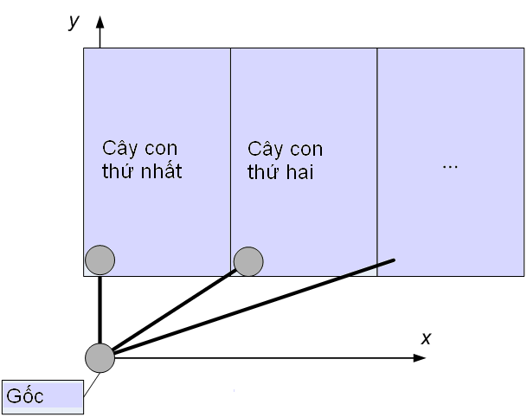
Hình. 1. Sắp đặt cây trên mặt phẳng

Bây giờ ta xét tiếp trường hợp, khi mà trong đồ thị có một vòng. Ta tìm vòng này bằng thuật toán tìm kiếm theo chiều sâu. Ta cũng sắp đặt giống trường hợp trên, lấy một đỉnh bất kỳ thuộc vòng đó và đặt vào gốc tọa độ. Tiếp theo, đặt tất cả các đỉnh còn lại của vòng cao hơn gốc tọa độ 1 đơn vị, và khi đặt mỗi đỉnh ta cũng sắp đặt các đỉnh của cây có gốc là đỉnh đó, cách sắp đặt đối với mỗi đỉnh của vòng hoàn toàn giống trường hợp trên, đầu tiên ta sắp đặt cây có gốc là đỉnh thứ 2 của vòng, sau đó sắp đặt cây có gốc là đỉnh thứ ba của vòng về bên phải của cây vừa sặp đặt,…Sau khi sắp đặt hết các cây có đỉnh thuộc vòng, ta sẽ sắp đặt các cây có đỉnh không thuộc vòng và có liên kết với đỉnh gốc (hình 2).
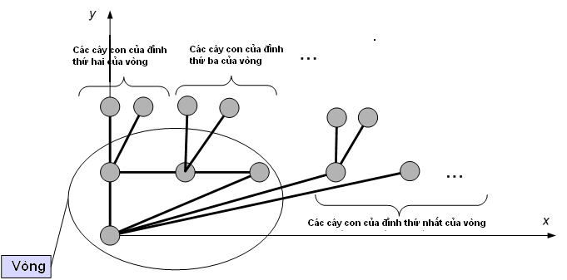
Hình. 2. Sắp đặt đồ thị chứa một vòng

Cuối cùng ta xét trường hợp chung, khi mà trong đồ thị có thể có nhiều vòng, nhưng không một cạnh nào thuộc quá một vòng. Đối với đồ thị như thế này, với mỗi đỉnh có thể xác định được một danh sách các vòng mà đỉnh đó tham gia (danh sách này có thể tìm bằng thuật toán tìm kiếm theo chiều sâu). Sau khi xác định xong danh sách, khi sắp đặt một đỉnh ta sẽ lần lượt sắp đặt các vòng chứa đỉnh đó và các cây con có đỉnh là các đỉnh đó (hình 3)giống như trường hợp trên.
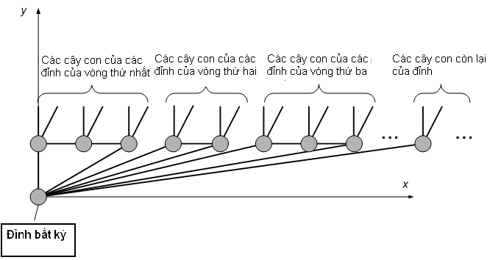
Hình. 3. Sắp đặt đồ thị có chứa nhiều vòng chung một đỉnh

Thuật toán có thể tóm tắt như sau:
- Nếu đồ thị là cây, giải quyết như trường hợp 1
- Nếu đồ thị có 1 vòng, giải quyết như trường hợp 2
- Nếu đồ thị có nhiều vòng, trường hợp 3.
Ta cần phân chia các trường hợp, vì trong trường hợp 1, 2 ta hoàn toàn không cần thiết phải lưu trữ cho mỗi đỉnh một danh sách các vòng chứa đỉnh đó. Trong thuật toán này, tham số hoành độ của mỗi cây sau khi sắp đặt có vị trí quan trọng.
Độ phức tạp
Thuật toán sắp đặt như trên có độ phức tạp là O(V+E), ở đây V là số lượng đỉnh đồ thị, E là số lượng cạnh đồ thị.

